Projekt 1 – Perceptrón

a) Mali sme za úlohu zistiť vzťah rýchlosti učenia spojitého perceptrónu a počtu iterácii, resp. rýchlosť konvergencie. Nakoľko šlo o spojitý perceptrón, nedá sa čakať, že v rozumnom čase bude vracať hodnoty presne 0 a presne 1, preto sme pripustili určitú odchýlku, konkrétne 0.1 vrámci iterácie. Rýchlosť konvergencie sme skúšali pre rýchlosti učenia v rozsahu <0.2, 4> s krokom 0.2, pričom rýchlosť konvergencie pre každú z rýchlostí učenia sme merali ako priemer z piatich pokusov s rôznymi váhami.

Ako učiacu funkciu sme použili sigmoid:

static double sigmoid(double y){
return 1.0/(1.0 + Math.pow(Math.E, -y));
}

Učenie sa neurónu (updatovanie váh) sme realizovali pomocou gradient descent learningu:

w j (t+1) = w j (t) +  (d (p) – y (p) ) f ' x j

!!!!TODO

Pre funkciu AND s 3 vstupmi sme dostali nasledujúce výsledky:
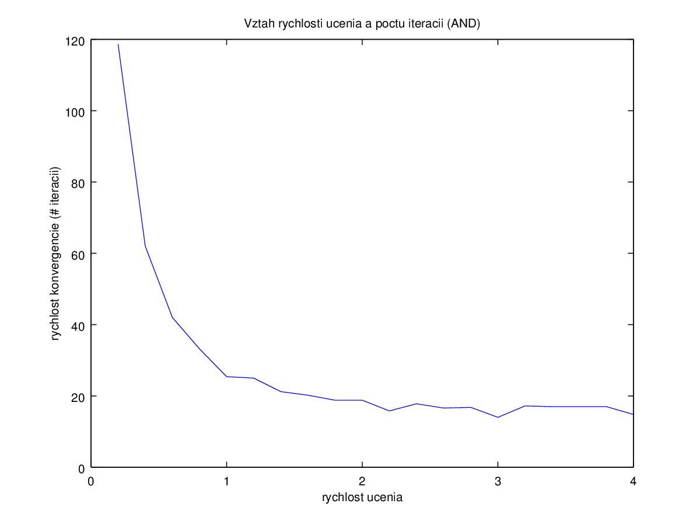
Vidíme, že k najprdušiemu zrýchleniu konvergencie došlo pre rýchlosti učenia na intervale (0,1) a ďalej sa už rýchlosť konvergencie držala približne na úrovni 17 iterácii.
Pozrime sa teraz na funkciu OR na 3 vstupoch s využitím tých istých metód merania:
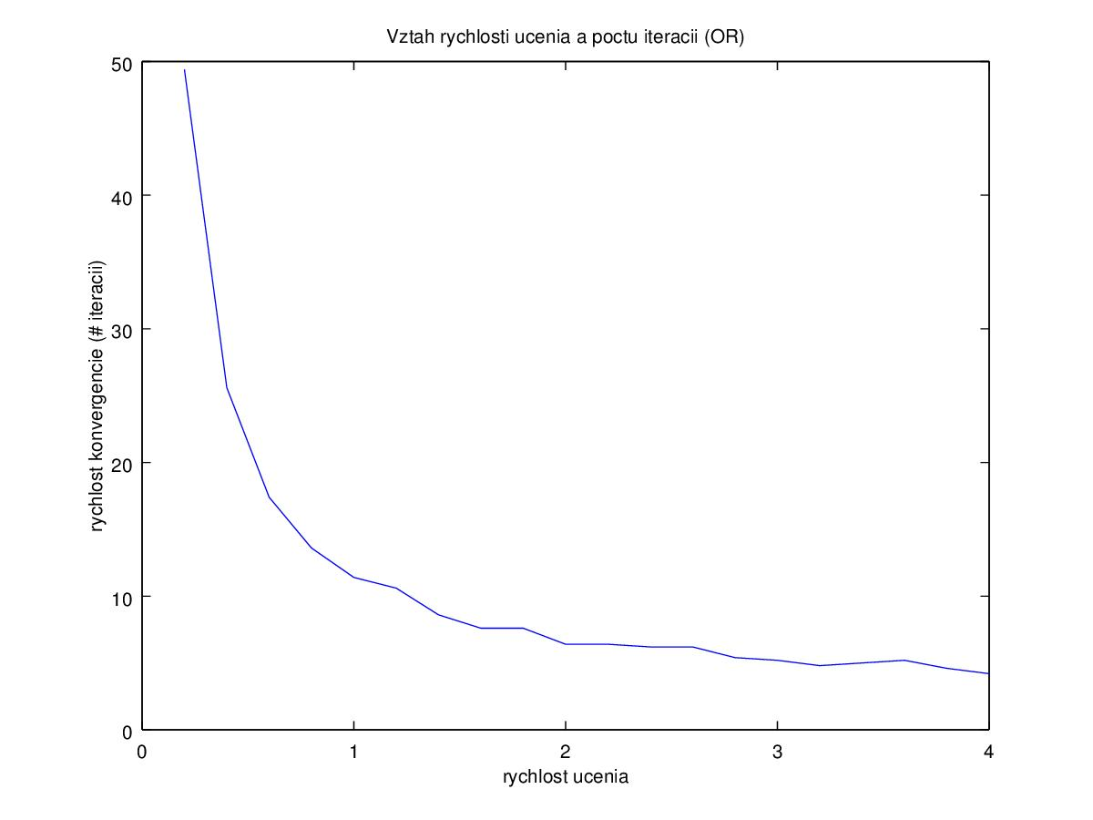
Vidno, že na naučenie sa funkcie OR perceptrón potreboval niekoľkonásobne menej iterácii. Pri rýchlosti učenia 0.2 to bolo 49 oproti 120 v prípade AND a rýchlosť konvergencie sa s rastúcou rýchlosťou učenia držal okolo 4-5 iterácii, oproti 17 iteráciám v prípade AND.

b) Úlohou bolo zaznamenať správanie siete počas konkrétnej, nami zvolenej, simulácie. Zvolili sme si simuláciu pri funkcii AND a rýchlosti učenia 0.8.

